Meilensteinbericht 13.12.2017

# Projektstand

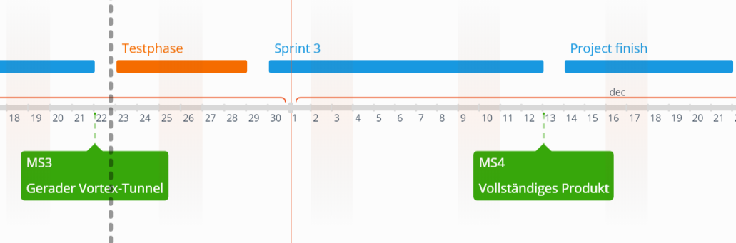

# Ziele des Meilensteins

1. Abschluss der Entwicklung der Applikation

# Erarbeite Ergebnisse

* Überarbeitete XML-Struktur
* Konfigurierbarer Vortex-Tunnel mit Optionen für Steg
* Beispielszenarien

# Zeitaufwände

|  |  |  |  |
| --- | --- | --- | --- |
| Arbeitspaket | Soll | Ist | Bemerkung |
| Überarbeiten der XML-Struktur | 4 | 4 | Die Struktur erlaubt es nun, den Steg weiter zu konfigurieren |
| Dynamische Tunnelgenerierung anhand XML | 18 | 22 | Unity Eigenheit: Shader kann nicht in Exe gewechselt werden. |
| Erstellung interaktive Dokumentation | 5 | 7 | Verwendung Bootstrap Framework |
| Tutorials erstellen | 5 | 7 |  |
| Testdaten interaktiv gestalten | 4 | 4 |  |
| Meilenstein 4 | 48 | 56 |  |

# Anmerkungen

* Ab diesem Meilenstein sollen keine Funktionalitäten mehr dem Code hinzugefügt werden

# Risikomanagement

|  |  |  |  |
| --- | --- | --- | --- |
| Risiko | Eintrittswahrscheinlichkeit | Ausmass | Gegenmassnahmen |
| VR-Ausrüstung geht kaputt | 6 | *4* | *Simulation kann an PC ausgeführt werden* |
| ~~Unity-Framework unterstützt Funktionen nicht~~ | ~~2~~ | ~~8~~ | ~~Früher Prototyp zur Reduktion der Unbekannten~~ |
| ~~Nicht genügend Testprobanden vorhanden~~ | ~~5~~ | ~~7~~ | ~~Rekrutierung von Probanden läuft bereits / Test an HSLU~~ |
| Unity-Updates beeinträchtigen Projekt | 1 | 10 | PAWI auf einer bestimmten Unity Version ausführen, welche nicht aktualisiert wird |
| *Es kann nicht auf Ressourcen des Enterpriselab zugegriffen werden* | ***2*** | ***10*** | Änderungen können auf Entwickler-Maschine bestehen bis Problem gelöst wurde |
| Legende | 0 = tief; 10 = garantiert | 0 = kein Problem,  10 = PAWI nicht  erfolgreich |  |

# Anmerkungen Risiken

* Da der Versuch erfolgreich durchgeführt wurde fällt das Risiko mit zu wenig Testprobanden weg
* Da sämtliche Funktionen umgesetzt wurden fällt das Risiko einer Funktion, welche nicht in Unity vorhanden ist weg.
* Da die Abgabe per GitLab beschlossen wurde würde ein Ausfall des Enterpriselabs die Abgabe der PAWI verunmöglichen, daher wurden die Auswirkungen erhöht